Дидактическая игра «Матрёшки»
Цель: закрепить у детей понятия большой, средний, маленький.
Ход игры: К нам в гости пришли куколки матрёшки.
«Мы весёлые игрушки,
Мы матрёшки хохотушки.
Помоги нам встать в рядок
Потрудись скорей дружок».
Они перемешались, пока были в пути. Помоги им выстроиться матрёшкам в ряд по росту, от большой к маленькой.
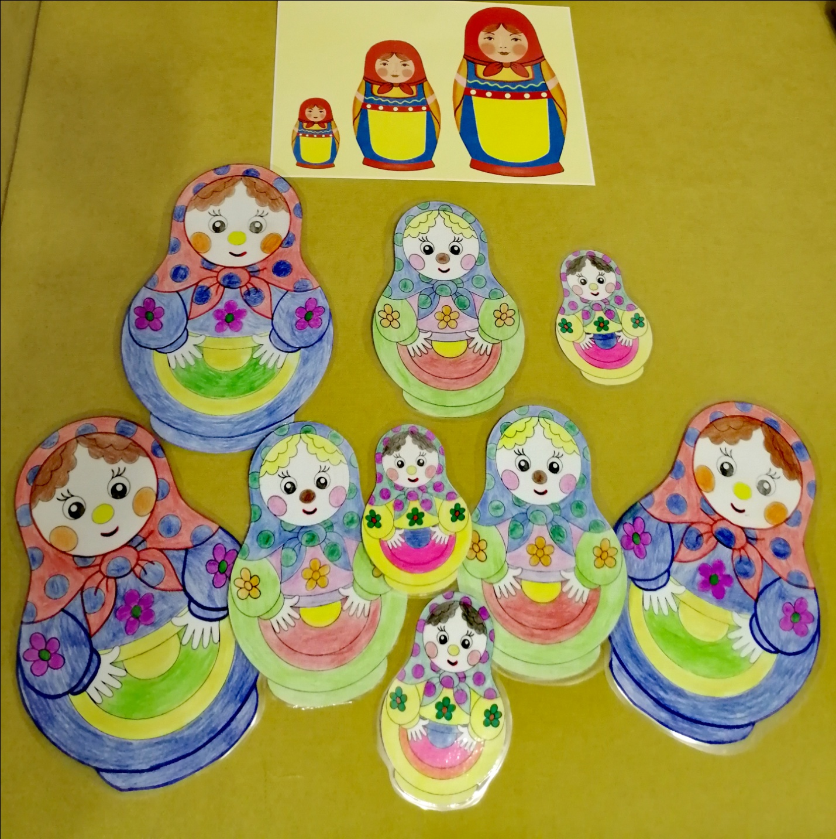
Материал подготовила учитель-дефектолог: Смирнова А.М.

